Μελέτη Περιβάλλοντος Γ’ Δημοτικού Όνομα:…………………….……………….
Ημερομηνία: …………………………….

Ενότητα 4^{η}
Κεφάλαιο 3ο: Ο βλαστός, τα φύλλα και οι ρίζες του φυτού
Κεφάλαιο 4ο: Κατηγορίες των φυτών

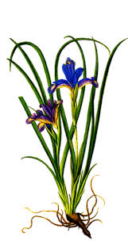
Ας παρατηρήσουμε το φυτό της διπλανής φωτογραφίας που είναι ένα λουλούδι. Μπορείτε να το περιγράψετε;
………………………………………………………………………………………………………
………………………………………………………………………………………………………

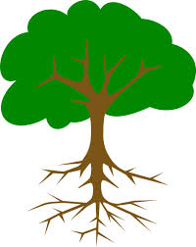
Ας δούμε τώρα και το δεύτερο φυτό που είναι ένα δέντρο. Μπορείτε να το περιγράψετε;
……………………………………………………………………………………………………….
……………………………………………………………………………………………………….

Όλα τα φυτά έχουν τρία κύρια μέρη. Ας τα γνωρίσουμε!

Φύλλα  Ρίζα | Βλαστός

Ας δούμε μερικά παραδείγματα ακόμη και ας γράψουμε ποιο φυτό και ποιο μέρος του φυτού εμφανίζεται σε κάθε φωτογραφία.
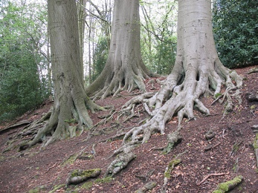  …………………………………………………….  ………………………………………………………..  ……………………………………………………….. | 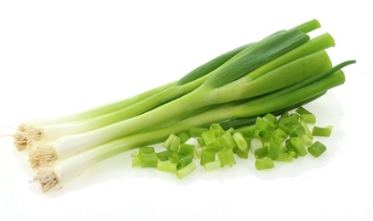  …………………………………………………….  ………………………………………………………..  ……………………………………………………….
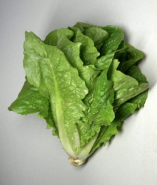  …………………………………………………….  ………………………………………………………..  ………………………………………………………. | 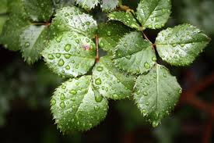…………………………………………………….  ………………………………………………………..  ……………………………………………………….
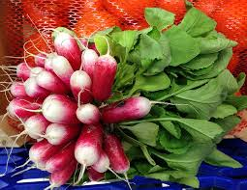  …………………………………………………….  ………………………………………………………..  ………………………………………………………. | 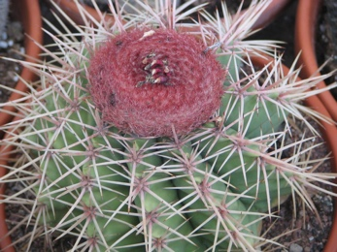  …………………………………………………….  ………………………………………………………..  ……………………………………………………….
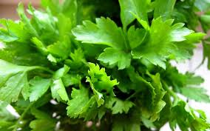…………………………………………………….  ………………………………………………………..  ………………………………………………………. | 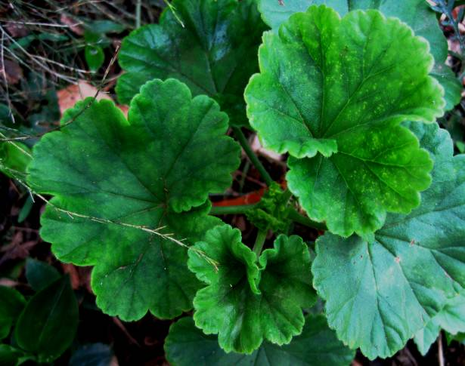…………………………………………………….  ………………………………………………………..  ……………………………………………………….
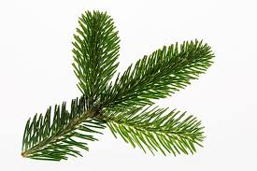…………………………………………………….  ………………………………………………………..  ………………………………………………………. | 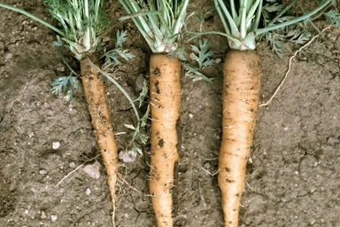…………………………………………………….  ………………………………………………………..  ……………………………………………………….
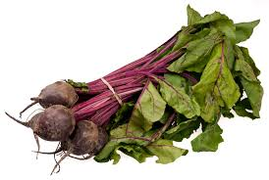…………………………………………………….  ………………………………………………………..  ………………………………………………………. | 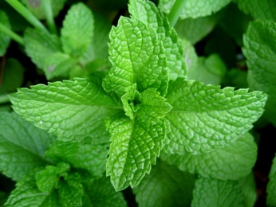…………………………………………………….  ………………………………………………………..  ……………………………………………………….

Ας θυμηθούμε τις ομάδες των φυτών όπως τις γνωρίσαμε στην Β Δημοτικού. Να αναγνωρίσετε τα παρακάτω φυτά και να γράψετε το γράμμα Π για τις Πόες, το γράμμα Θ για τους θάμνους και το γράμμα Δ για τα δέντρα.
□ | 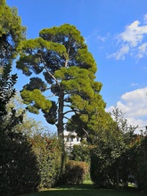  □
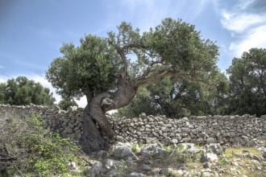  □ | 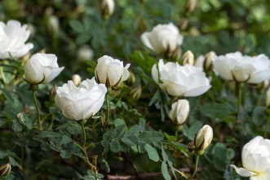  □
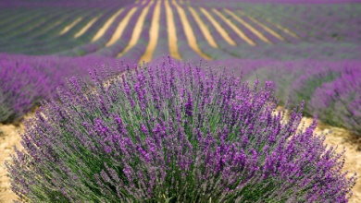  □ | 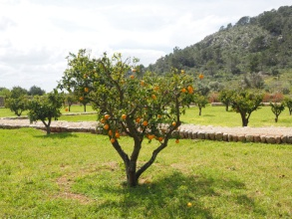  □
□ | 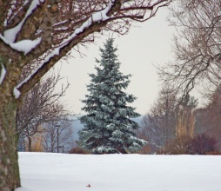  □
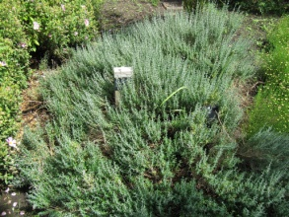  □ | 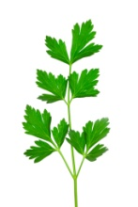  □
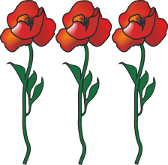
□

Τα δέντρα, που ζουν πολλά χρόνια, «ντύνονται» διαφορετικά ανάλογα με την εποχή του χρόνου. Ας μελετήσουμε καλά τις παρακάτω φωτογραφίες.
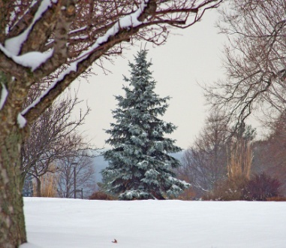  Έλατο | 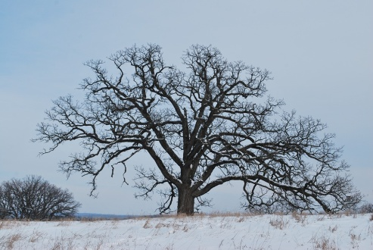  Βελανιδιά
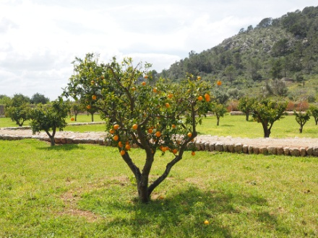  Πορτοκαλιά | 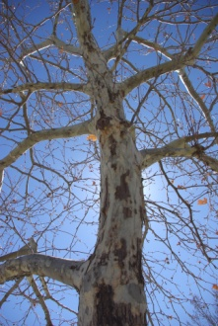  Πλάτανος
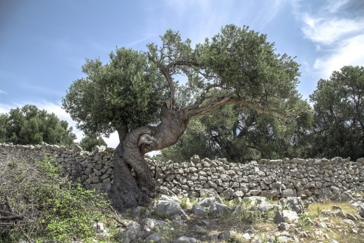  Ελιά | Αμυγδαλιά

Τι παρατηρείτε για το κάθε δέντρο;
…………………………………………………………………………………………………………………………………………………………………………………………………………………………………………………………………………………………………………………………………………………………………………….

Να βάλετε τα δέντρα που παρατηρήσατε σε δύο ομάδες.
Φυλλοβόλα | Αειθαλή
1. ……………………………………………………. | 1. …………………………………………………….
2. ……………………………………………………. | 2. …………………………………………………….
3. ……………………………………………………. | 3. …………………………………………………….

